PHÂN CÔNG NỘI DUNG HĐTN

- Giải pháp bảo tồn cảnh quan thiên nhiên và bảo vệ môi trường (HS nêu): Giải thích ngắn gọn về cách giải pháp này có thể giúp bảo tồn cảnh quan và bảo vệ môi trường. Ví dụ các giải pháp:

• Tiết kiệm năng lượng (điện, nước).

• Giảm thiểu sử dụng đồ nhựa, tái chế và tái sử dụng.

- Tuyên truyền về ý nghĩa của cảnh quan thiên nhiên và hành động chung tay (HS thực hiện):

• Chia sẻ ngắn gọn về vẻ đẹp và tầm quan trọng của cảnh quan thiên nhiên đối với cuộc sống con người (ví dụ: cung cấp không khí sạch, nguồn nước, nơi thư giãn, giá trị văn hóa...).

• Nhấn mạnh sự cần thiết của việc chung tay bảo vệ môi trường và cảnh quan thiên nhiên, bảo vệ động thực vật.

- Hành động bảo tồn cụ thể (HS thực hiện), Ví dụ các hành động:

• Tham gia dọn dẹp vệ sinh ở khu dân cư, trường học, công viên.

• Tạo một góc xanh nhỏ ở nhà hoặc trường học.
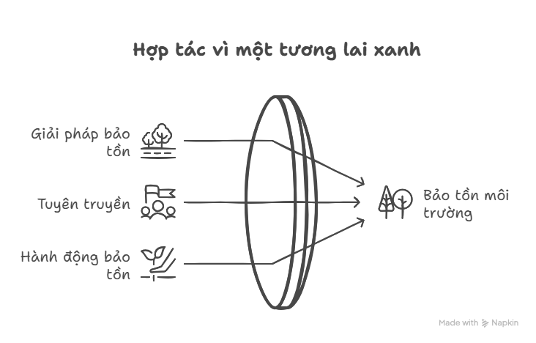

- Edit chỉnh sửa video để chèn vào powerpoint: video thời lượng từ 3 đến 5 phút

- Tìm kiếm hình ảnh/video thực tế: (hình ảnh phải sắt nét, sống động. Âm thanh rõ ràng: này là tiêu chí chấm điểm nên phải chú ý nha) (cái này gửi người edit video)
• Trước và sau: Hiển thị sự khác biệt rõ rệt giữa một khu vực bị ô nhiễm/tàn phá và sau khi được phục hồi/bảo vệ.
• Hành động cụ thể: Quay cảnh mọi người thực hiện các giải pháp bảo tồn như trồng cây, dọn rác, tái chế, sử dụng phương tiện xanh...
• Kết quả tích cực: Cho thấy những tác động tốt đẹp của các giải pháp, ví dụ như cây cối xanh tốt, môi trường sạch đẹp, động vật hoang dã trở lại…
- Tổng hợp nội dung
- Thuyết trình bài báo cáo
- Soạn powerpoint

Bảng phân công nhiệm vụ
 | Nội dung | Tên
1 | Nội dung báo cáo số 1 | Anh Thi
2 | Nội dung báo cáo số 2 | Vũ Duy
3 | Nội dung báo cáo số 3 | Ngọc Viễn
4 | Edit chỉnh sửa video để chèn vào powerpoint | Nhã linh
5 | Tìm kiếm hình ảnh/video thực tế | Huệ Lan
6 | Tổng hợp nội dung | Mỹ Trân
7 | Thuyết trình bài báo cáo | Minh Hiếu
8 | Soạn powerpoint | Đức Đạt

